

КОНКУРСНОЕ ЗАДАНИЕ КОМПЕТЕНЦИИ
«Автоматизация бизнес-процессов организаций»
Финалачемпионата по профессиональному мастерству «Профессионалы» в 2025 г.

2025 г.
Конкурсное задание разработано экспертным сообществом и утверждено Менеджером компетенции, в котором установлены нижеследующие правила и необходимые требования владения профессиональными навыками для участия в соревнованиях по профессиональному мастерству.

Конкурсное задание включает в себя следующие разделы:
1. ОСНОВНЫЕ ТРЕБОВАНИЯ КОМПЕТЕНЦИИ…………………………….4
1.1. Общие сведения о требованиях компетенции……………………………...4
1.2. Перечень профессиональных задач специалиста по компетенции «Автоматизация бизнес-процессов организаций»……………………………...4
1.3. Требования к схеме оценки………………………………………………….6
1.4. Спецификация оценки компетенции………………………………………..7
1.5. Конкурсное задание………………………………………………………….7
1.5.1. Разработка/выбор конкурсного задания…………………………………..8
1.5.2. Структура модулей конкурсного задания (инвариант/вариатив)……….8
2. СПЕЦИАЛЬНЫЕ ПРАВИЛА КОМПЕТЕНЦИИ…………………………...19
2.1. Личный инструмент конкурсанта………………………………………….19
2.2.Материалы, оборудование и инструменты, запрещенные на площадке…20
3. ПРИЛОЖЕНИЯ……………………………………………………………….20

ИСПОЛЬЗУЕМЫЕ СОКРАЩЕНИЯ
- ФГОС – Федеральный государственный образовательный стандарт
- ПС – Профессиональный стандарт
- КЗ – Конкурсное задание
- ИЛ – Инфраструктурный лист

1. ОСНОВНЫЕ ТРЕБОВАНИЯ КОМПЕТЕНЦИИ

1.1. Общие сведения о требованиях компетенции
Требования компетенции «Автоматизация бизнес-процессов организаций» определяют знания, умения, навыки и трудовые функции, которые лежат в основе наиболее актуальных требований работодателей отрасли.
Целью соревнований по компетенции является демонстрация лучших практик и уровня выполнения работы по соответствующей специальности.
Требования компетенции являются руководством для подготовки конкурентоспособных, высококвалифицированных специалистов и участия их в конкурсах профессионального мастерства.
В соревнованиях по компетенции проверка знаний, умений, навыков и трудовых функций осуществляется посредством оценки выполнения практической работы.
Требования компетенции разделены на четкие разделы с номерами и заголовками, каждому разделу назначен процент относительной важности, сумма которых составляет 100.

1.2. Перечень профессиональных задач специалиста по компетенции «Автоматизация бизнес-процессов организаций»
Таблица 1
Перечень профессиональных задач специалиста
№ п/п | Раздел | Важность в %
1 | Работа с информацией | 5,00
1 | Специалист должен знать и понимать:  - основы формальной логики и критического мышления;  важность оценки надежности каналов и информационных ресурсов при поиске информации;
1 | Специалист должен уметь:  - находить информацию;  - контролировать достоверность информации;  - анализировать документы и иные источники информации;  - восполнять факты в условиях недостатка информации на основании профессионального суждения;  сопоставлять факты и делать выводы.
2 | Использование промышленных сред разработки для автоматизации бизнес-приложений | 50,00
2 | Специалист должен знать и понимать:  - методологии автоматизации бизнес-процессов организаций;  - важность рассмотрения разных сценариев и обработки исключений;  - важность соблюдения стандартов (например, соглашения по формату кода, руководства по стилю, сопровождению);  - принципы определения архитектуры программного обеспечения с учетом гибкости, масштабируемости, возможности реализации, многократности использования и безопасности системы, технических и бизнес-требований;  - принципы построения интерфейсов, в том числе мобильных решений;  важность тестирования и отладки приложений.
2 | Специалист должен уметь:  - реализовывать и модифицировать систему автоматизации бизнес-процессов в соответствии с техническими требованиями;  - вести разработку мобильных, десктопных, приложений, способных функционировать в качестве веб-сервиса – для различных операционных систем;  - проводить интеграцию бизнес-приложений;  - обеспечивать сопровождение и обслуживание бизнес-приложений;  применять методы и инструменты отладки и тестирования для устранения ошибок.
3 | Применение типовых решений автоматизации  бизнес-процессов | 29,00
3 | Специалист должен знать и понимать:  - важность рассмотрения всех возможных вариантов и выбора лучшего решения для удовлетворения требований пользователя и интересов клиента, в том числе за счет использования типовых программ автоматизации бизнес-процессов;  - принципы и стандарты работы с типовыми программами в процессе их модификации;  - важность обеспечения сопровождения приложений, разработанных на базе типовых решений;  приемы оценки применимости типовых решений для отраслевой автоматизации и специализированных задач.
3 | Специалист должен уметь:  - проводить аргументированный подбор типового решения для реализации задач клиента;  - проводить модификацию (кастомизацию) типового решения с учетом необходимости последующего сопровождения и дальнейшего развития информационной системы;  - проводить кастомизацию типового решения пользовательскими средствами (без программирования);  работать с документацией.
4 | Организация работы | 6,50
4 | Специалист должен знать и понимать:  - важность соблюдения регламентов при реализации профессиональных проектов;  - принципы и методы организации работы;  основы проектного управления.
4 | Специалист должен уметь:  - планировать производственный график на каждый день в соответствии с доступным временем и принимать во внимание ограничения и сроки сдачи работы;  - поддерживать собственную осведомлённости в области профессиональной деятельности;  - анализировать результаты собственной деятельности в сравнении с ожиданиями и потребностями клиента и организации;  осуществлять подготовку разработанной системы к поставке в соответствии с требованиями клиента.
5 | Управление коммуникациями | 9,00
5 | Специалист должен знать и понимать:  - принципы письменной и устной деловой коммуникации;  - способы коммуникации, включая коммуникацию с лицами с ограниченными возможностями;  важность умения слушать и вести конструктивный диалог. способы коммуникации
5 | Специалист должен уметь:  - общаться с заказчиками, экспертами, членами команды «на одном с ними языке»;  - задавать вопросы;  представлять запрашиваемую информацию в соответствии с предъявляемыми требованиями.

1.3. Требования к схеме оценки
Сумма баллов, присуждаемых по каждому аспекту, должна попадать в диапазон баллов, определенных для каждого раздела компетенции, обозначенных в требованиях и указанных в таблице 2.
Таблица 2
Матрица пересчета требований компетенции в критерии оценки
Критерий/Модуль |  |  |  |  |  |  | Итого баллов  за раздел Требований компетенции
Разделы Требований компетенции |  | A | Б | В | Г | Д | Итого баллов  за раздел Требований компетенции
Разделы Требований компетенции | 1 | 3,00 | 0,00 | 2,00 | 0,00 | 0,00 | 5,00
Разделы Требований компетенции | 2 | 10,50 | 20,50 | 8,50 | 3,00 | 8,00 | 50,50
Разделы Требований компетенции | 3 | 5,00 | 0,00 | 9,00 | 13,00 | 2,00 | 29,00
Разделы Требований компетенции | 4 | 1,50 | 0,50 | 2,50 | 2,00 | 0,00 | 6,50
Разделы Требований компетенции | 5 | 0,00 | 0,00 | 0,00 | 0,00 | 9,00 | 9,00
Итого баллов за критерий/модуль |  | 20,00 | 21,00 | 22,00 | 18,00 | 19,00 | 100,00

1.4. Спецификация оценки компетенции
Оценка Конкурсного задания будет основываться на критериях, указанных в таблице 3.
Таблица 3
Оценка конкурсного задания
Модуль |  | Методика проверки навыков
А | Развитие инфраструктуры разработки | Осуществляется оценка реализованной функциональности на соответствие требованию заказчика  Работоспособность проверяемся в пользовательском режиме
Б | Развитие системы уведомлений | Осуществляется оценка реализованной функциональности на соответствие требованию заказчика  Работоспособность проверяемся в пользовательском режиме
В | Развитие финансового учета расходов  по проектам | Осуществляется оценка реализованной функциональности на соответствие требованию заказчика  Работоспособность проверяемся в пользовательском режиме
Г | Развитие системы отчетности по проектам | Осуществляется оценка реализованной функциональности на соответствие требованию заказчика  Работоспособность проверяемся в пользовательском режиме
Д | Тестирование  и презентация | Осуществляется оценка реализованной функциональности на соответствие требованию заказчика  Работоспособность проверяемся в пользовательском режиме

1.5. Конкурсное задание
Количество конкурсных дней: 4 дня (Д1, Д2, Д3 - в индивидуальном формате, Д4 - в командном формате).
Общая продолжительность Конкурсного задания: 15 часов, в том числе выполнение заданий:
Д1-Д3 в индивидуальном формате (модули А, Б, В, Г, Д) – 15 часов.
Д4 в командном формате (модуль Е) – 4 часа.
Вне зависимости от количества модулей, КЗ включает оценку по каждому из разделов требований компетенции.
Оценка знаний конкурсанта проводится через практическое выполнение Конкурсного задания. В дополнение могут учитываться требования работодателей для проверки теоретических знаний / оценки квалификации.

1.5.1. Разработка/выбор конкурсного задания
Конкурсное задание состоит из восьми модулей, включает обязательную к выполнению часть (инвариант) – 5 модулей (модули А, Б, В, Г, Д) и вариативную часть – командный модуль Е.
Модуль Е направлен на командообразование между компетенциями «Интернет вещей» и «Автоматизация бизнес-процессов организации», распределением функциональных задач для реализации производственной задачи с соблюдением цикла производства (проекта). Команда формируется из конкурсантов разных компетенций.

Командный модуль представлен в приложении 5.
Общее количество баллов конкурсного задания в индивидуальном формате составляет 100, в командном формате – 100 баллов.
Вариативная часть может подвергаться изменениям, в зависимости от потребностей региона в технологиях и специалистах.
В случае если модуль вариативной части не подходит под запрос работодателя конкретного региона, то вариативный модуль формируется регионом самостоятельно (исключать модуль нельзя!). При этом, время на выполнение модуля и количество баллов в критериях оценки по аспектам не меняются.

1.5.2. Структура модулей конкурсного задания (инвариант/вариатив)
Технические требования
- Заказчик настаивает на сохранении типовой конфигурации «на замке».
- Все доработки должны выполняться при помощи расширения.
- В случае необходимости доработки форм типовых элементов изменения должны. производиться при помощи программного кода.
- В случае необходимости доработки типового кода изменения должны производиться «Перед», «После» или «ИзменениеИКонтроль».
- Новые объекты в расширении добавляются с префиксом «пр_», реквизиты добавляются без префикса.
- Новые реквизиты типовых объектов добавляются с префиксом «пр_».
- Старайтесь программировать универсальные решения, но соотнесите силы и временные затраты, лучше сделать менее универсальное решение, чем не сделать задание вовсе.
- Старайтесь обращать внимание на UX и UI вашего решения, максимально использовать подход типовой конфигурации УНФ в оформлении
Требования к демонстрации готового решения
Необходимо наглядно продемонстрировать готовое решение и работу алгоритмов, в том числе для ситуации масштабирования системы (кратного увеличения количества клиентов, проектов, задач, сотрудников). А также представить описание технических проектов доработок.
Требования к использованию хранилища 1С
Вам необходимо использовать механизм групповой разработки – Хранилище.
Требования к сохранению проекта в GitLab
У вас должен быть отдельный проект, в который вы будете сохранять результаты по каждой сессии.
Структура проекта:
- Корень (название проекта)
  - файл cfe
  - папка src с исходным кодом в файлах
После выполнения каждого модуля необходимо обновлять информацию в GitLab (делать коммит). В Коммите должно быть написано название модуля и краткое описание проделанной работы. Выгрузка в Gitlab должна быть автоматизирована при помощи автоматической выгрузки хранилища.
Требования к описанию Архитектуры
Если в задании есть требование — описать архитектуру, то необходимо подготовить отдельный файл WORD с описанием:
- используемых объектов (справочники, документы, регистры, перечисления и т.п.);
- модифицируемых методов типового решения (объект, имя метода);
- краткой логики разработки.

Модуль А. Развитие инфраструктуры разработки (инвариант)
Время на выполнение модуля: 3 часа
Задание:
Необходимо организовать групповую разработку с применением Хранилища 1С и обеспечить синхронизацию.

Подготовка к решению задачи
Вам дана резервная копия базы данных УНФ, которую заказчик уже сейчас использует для автоматизации своих процессов. Необходимо использовать эту базу для дальнейших разработок.Создайте новый проект в Gitlab, в котором будет хранится ваш исходный код.

Настройка Хранилища 1С
Для того, чтобы организовать групповую разработку по правилам компании, необходимо создать Хранилище расширения. Это позволит гарантировать то, что в процессе групповой разработки не будет конфликтов изменения программного кода.

- Создайте Хранилище конфигурации расширения в папке на своем компьютере
- Создайте пользователя Администратора хранилища и дополнительного пользователя без прав администрировния
  - admin, пароль 123
  - ivanov, пароль 123
- Подключитесь к хранилищу
- Создайте новый справочник «ТестовыйСправочник» в конфигурации и отправьте его в Хранилище
- Напишите мини-инструкцию (текст+скриншоты) по подключению к Хранилищу для Иванова Сергея, как ему подключиться к хранилищу. Внимание, Иванов работает в своей собственной базе, он уже вносил некоторые изменения, по сравнению с вашим кодом
  - Как подключиться к Хранилищу
  - Как получить изменения из Хранилища
  - Как добавить новый справочник
  - Как отправить изменения в Хранилище
Автоматическая синхронизация изменений
Хранилища 1С и Gitlab
Для того, чтобы автоматизировать синхронизацию изменений кода в Хранилище и GitLab необходимо настроить инструмент gitsync. И проверить его работу.
1. Установить gitsync
2. Связать локальную папку GIT и GITLAB
3. Инициализировать папку с GIT для gitsync
Для изучения работы и настройки инструмента используйте приложенные инструкции а также команды help в командной строке.
Далее протестируйте работу выгрузки:
- Создайте новый общий модуль gitsync
- Напишите в нем строку «Коммит1 = Истина»
- Поместите изменения в Хранилище, указав название коммита «Коммит 1»
- Добавьте в общем модуле gitsync строку «Коммит2 = Истина»
- Поместите изменения в Хранилище, указав название коммита «Коммит 2»
- Удалите из общего модуля gitsync строку «Коммит1 = Истина»
- Поместите изменения в Хранилище, указав название коммита «Коммит 3»
После этого выгрузим изменения и проверим работу синхронизации с GIT и Gitlab
- При помощи инструмента gitsync выгрузите изменения из Хранилища
- Настройте исключения индексирования GIT на файл Хранилища 1cv8ddb.1CD.cfl
- После этого отправьте изменения в удаленный репозиторий
- Проверьте наличие изменений в удаленном репозиториям по каждому коммиту
- В репозитории проекта подготовьте файл readme.md, используя разметку Markdown (содержание файла — ниже)
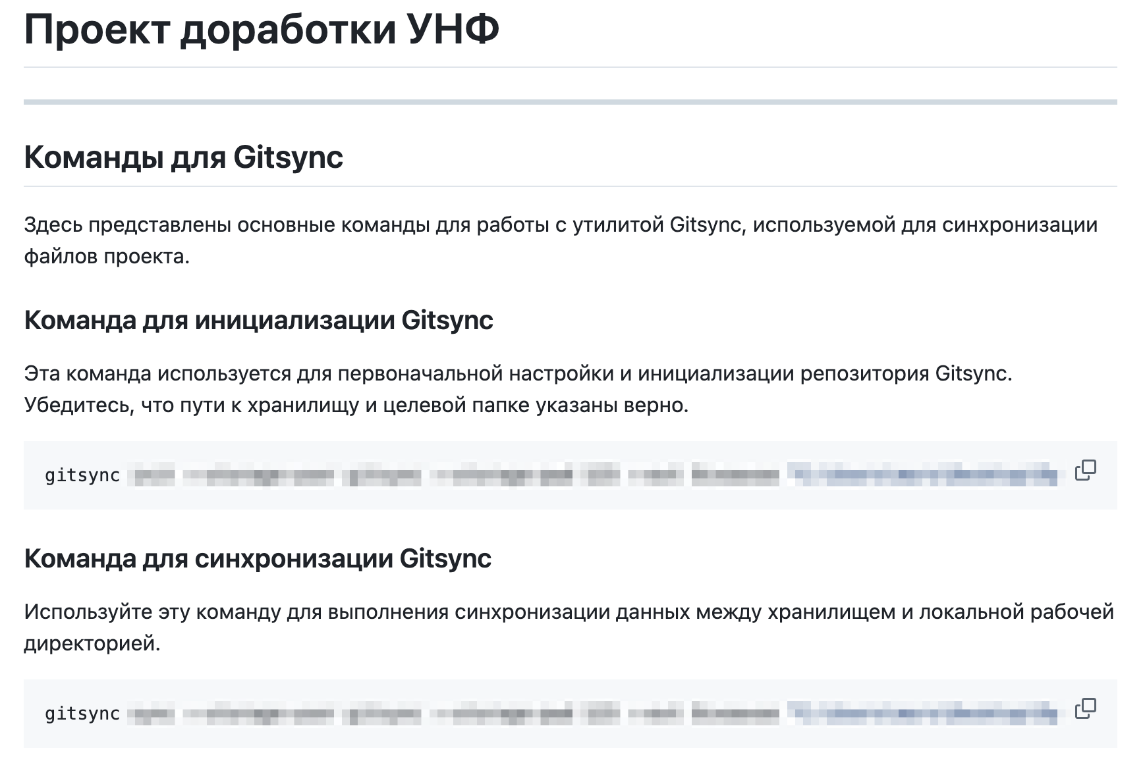
Модуль Б. Развитие системы уведомлений(инвариант)
Время на выполнение модуля:3 часа
Задание:
Необходимо разработать настраиваемую систему уведомления по задачам из проекта (Канбан).
Руководителям подразделений необходимо контролировать сроки решения задач и их движение по статусам.
Было принято решение анализировать 2 статуса:
- Анализ
- В работе
Для каждого из статусов определяется максимальный срок «нахождения в статусе» и получатель уведомлений.
Необходимо предусмотреть отключение уведомлений по какому-либо из статусов.
Уведомления должны настраиваться в форме Канбан, отдельно для каждого проекта.
Примерная форма уведомлений представлена на картинке.
При разработке формы настроек минимизируйте количество информации на экране (убирайте лишние поля).
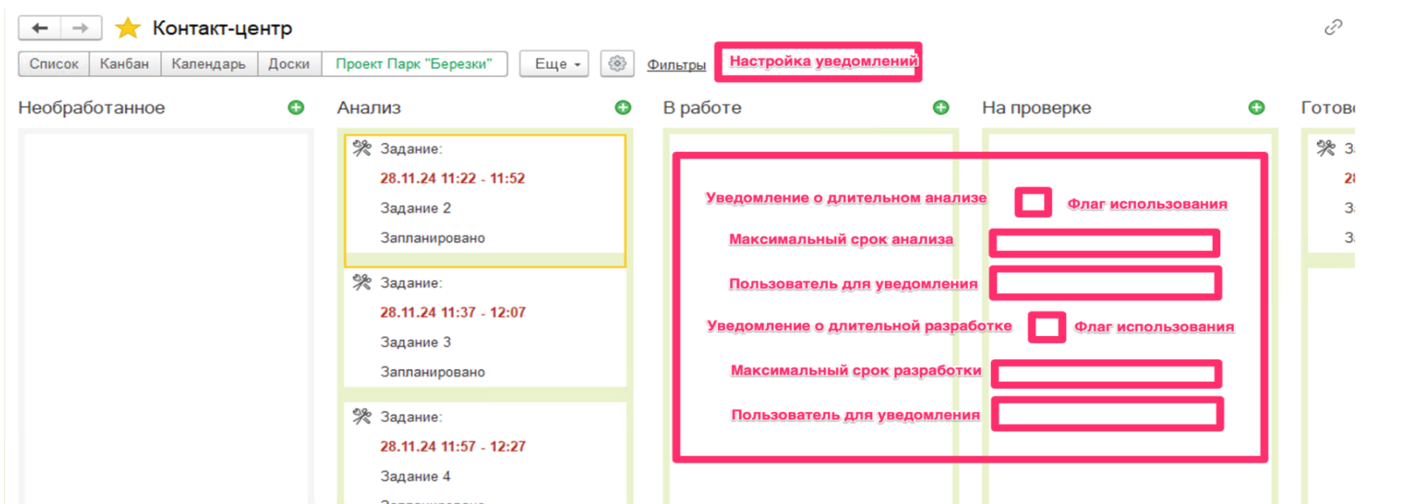
Система должна автоматически проверять настроенные правила и при необходимости, уведомлять ответственных в колокольчик.
Текст уведомления по каждому из статусов должен настраиваться пользователем.
Должна быть возможность использовать переменные в квадратных скобках [Срок_Анализ], [ФИО_Анализ], [Срок_ВРаботе], [Срок_ВРаботе]
Текст для тестирования:
По заданию Х на стадии Y вышел срок выполнения (Z дней).
Уведомление в Колокольчик должно формироваться не чаще одного раза в день (предусмотрите отладочную настройку, которая позволит тестировать механизм).
Архитектуру решения придумайте и опишите самостоятельно, после этого реализуйте доработку.
Решение проблемы со сроками критически важно, необходимо тщательно проверить и продемонстрировать работоспособность решения, напишите автотест и докажите, что все сценарии работают (необходимо проверять позитивные сценарии, если что-то настроено, то оно должно работать).
Для расследования причин отсутствия уведомлений, предусмотрите отладочный режим, в котором при проверке будет сохраняться лог успешного или неуспешного выполнения задания (в Журнале регистрации). В форме настроек уведомлений должна быть кнопка быстрого перехода к логу (истории) выполнения.
Вспомогательная информация
Для выполнения задания по расписанию используйте внешнюю обработку (тоже поместите ее в хранилище)

Модуль В. Развитие финансового учета расходов по проектам (инвариант)
Время на выполнение модуля: 3 часа
Задание:
Необходимо спроектировать, описать архитектуру и реализовать механизм распределения расходов по проектам. Для каждого конкретного расхода необходимо зафиксировать проекты, на которые расход должен распределяться. С течением времени привязка к проектам может быть изменена.
В рамках сессии вам предстоит улучшить логику распределения затрат по проектам.
У компании есть расходы, которые:
- связаны с несколькими проектами;
- должны влиять на фин. рез в месяце возникновения (расходы периода);
- должны распределяться между несколькими (не всеми) проектами пропорционально выручке.
Необходимо спроектировать, описать архитектуру и реализовать механизм распределения расходов по проектам.
Для каждого конкретного расхода необходимо зафиксировать проекты, на которые расход должен распределяться.
С течением времени привязка к проектам может быть изменена.
Распределение расходов влияет на финансовый результат проектов и финансовую мотивацию руководителей проектов.
Поэтому необходимо сделать:
- возможность контекстно сохранить первичный документ (приказ по организации о распределении расхода);
- следить за историей изменений, чтобы понять кто что редактировал в документе со временем;
- понимать кто автор документа.
В файле WORD опишите порядок тестирования, докажите, что функционал работает на тестовых данных.
Для реализации функционала возьмите:
- каркасную базу;
- период — февраль 2025 года;
- данные контрольного примера (приложено в доп. файлах) - результат распределения добавить в доп. файлы.
Вспомогательная информация
Необходимо минимизировать ручные действия при распределении расходов и использовать стандартный механизм УНФ — Закрытие месяца.

Модуль Г. Развитие системы отчетности по проектам (инвариант)
Время на выполнение модуля: 3 часа
Задание:
Для финансового анализа результатов работы по проектам собственник использует механизм УНФ — «Анализ бизнеса». Необходимо настроить отчет Анализ бизнеса по Проектам в соответствии с техническим заданием. А также спроектировать и реализовать механизм для внесения плановых значений по выработке для проектов для проведения план-фактного анализа выработки по часам на проект.

Настройка структуры Анализа бизнеса
Для финансового анализа результатов работы по проектам собственник использует механизм УНФ — Анализ бизнеса. А именно Отчет по доходам и Расходам в разрезе Проектов.
Необходимо настроить отчет Анализ бизнеса по Проектамв соответствии с техническим заданием.
Пример анализа по одному из проектов:
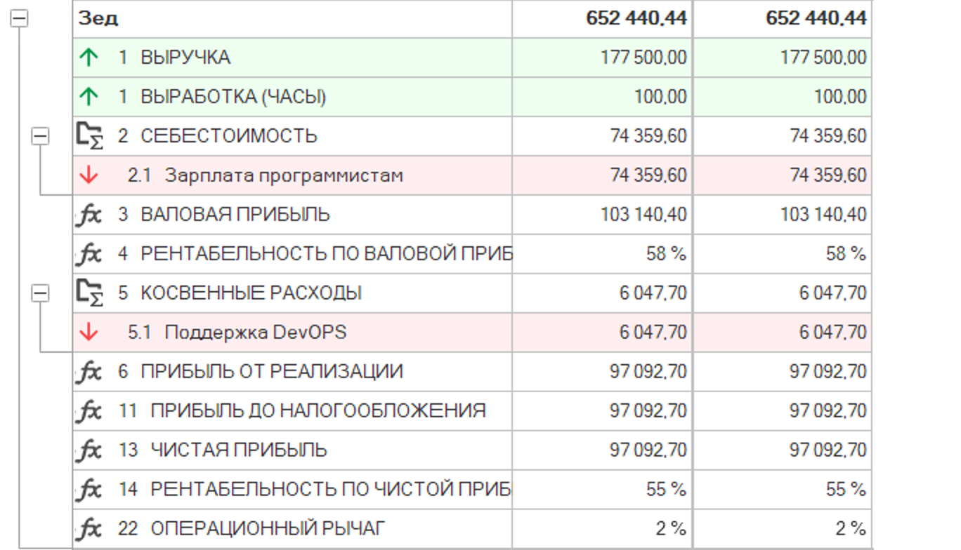
Задачи:
- Вывести количество часов, отработанных по проекту (исходя из фактических трудозатрат по задачам, синхронизированным из GitLab).
- Рассчитать валовую прибыль по проектам (Выручка - ЗП).
- Рассчитать чистую прибыль.
- Вывести структуру отчета строго по аналогии с картинкой.

План-фактный анализ выработки по часам на проект
- Спроектировать и реализовать механизм для внесения плановых значений по выработке для проектов.
- Реализовать план-фактный анализ выработки по проектам в Анализе бизнеса.
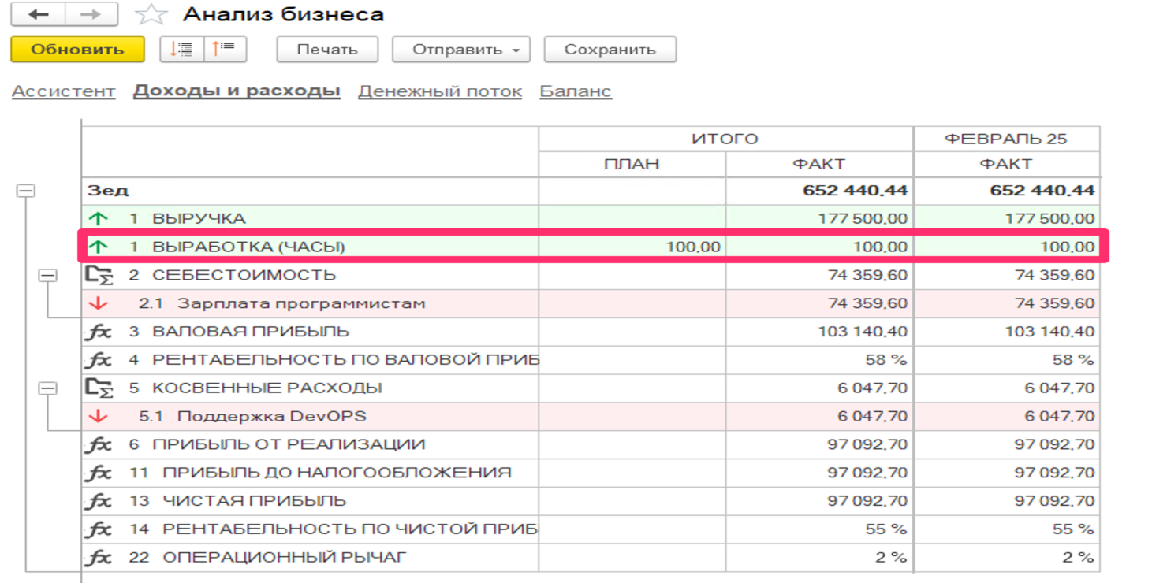
Вспомогательная информация
Для реализации вывода информации по собственному показателю необходимо использовать сервисное расширение, будет приложено вспомогательные файлы

Модуль Д. Тестирование и презентация (Инвариант)
Время на выполнение модуля:3 часа
Задание:
Для подготовки развертывания необходимо протестироватьрешения и выступить с презентацией перед коллегами.

Автоматизированное тестирование механизмов

При помощи инструмента автоматического тестирования (Vanessaautomation) вам необходимо протестировать следующий функционал:
- корректность распределения расходов (по данным контрольного примера).
- корректность формирования отчета Анализ бизнеса с учетом необходимой структуры и дополнительных показателей (по данным контрольного примера).
Все тесты должны быть добавлены в папку features вашего проекта. На каждый тестируемый модуль — отдельный тест.
Вам необходимо самостоятельно определиться с тем, что требуется покрыть тестом исходя из выполненных доработок и настроек. Необходимо использовать принцип «минимально, но достаточно».

Презентация нового релиза программного продукта
Вам необходимо подготовить презентацию нового функционала, включая архитектуру, результат тестирования и пользовательский опыт программного продукта и выступить с ней перед коллегами.

Материалы для подготовки
Рекомендации по подготовке
- Изучить работу с Хранилищем 1С.
- Изучить механизмы автоматизации при помощи Oscript и gitsync.
- Изучить возможности разметки текстовых файлов markdown.
- Изучить логику распределения расходов в УНФ и возможности доработки механизма.
- Изучить механизм Анализ бизнеса и способы вывод в отчета собственных показателей.
- Изучить инструмент для автоматизированного сценарного тестирования - vanessa-automation.
- Изучить процесс выгрузки программного кода расширения в систему GitLab (ручная выгрузка в файлы), основы работы с Git, программы для работы с Git (Visual Studio Code, SourceTree), в том числе подключение к удаленному репозиторию и gitcommit.
Ссылки на материалы
Vanessa-automation
https://github.com/Pr-Mex/vanessa-automation

2. СПЕЦИАЛЬНЫЕ ПРАВИЛА КОМПЕТЕНЦИИ
Непосредственно на чемпионате в задание могут быть внесены изменения в объеме около 30%.
После проведения жеребьевки конкурсантам предоставляется два часа на проверку и подготовку своего рабочего места.
Конкурсанты имеют доступ к информационной системе 1С:ИТС на своих рабочих местах.
Результаты выполнения задания должны быть сохранены с соблюдением требований наименований файлов и папок.
Проверка по решению экспертного сообщества может осуществляться на рабочих местах конкурсантов.
В случае любого нерегламентированного использования информации (в локальной сети, в сети Интернет, на внешних источниках) или получения конкурсантами каким-либо способом нерегламентированной информации, которая может способствовать получению преимущества, результаты за соответствующий модуль (и) могут быть обнулены в установленном порядке.

2.1. Личный инструмент конкурсанта
Конкурсанты могут слушать музыку. Наушники и файлы музыки должны быть предварительно сданы техническому эксперту. Принесенная музыка будет хранится на серверах для конкурсантов, к которым они будут иметь доступ.
Конкурсанты могут принести с собой свои клавиатуры, мышки и коврики для мышек. Все принесенные клавиатуры, мышки и коврики должны быть предварительно сданы на проверку техническому эксперту. Запрещено использование клавиатур и мышек с подключением по беспроводным каналам. Устройства ввода не должны быть программируемыми.
Экспертам разрешается делать фото своих конкурсантов во время чемпионата. Экспертам разрешается пользоваться фото- и видеооборудованием, находясь в помещении для экспертов, за исключением случаев, когда в комнате находятся документы, относящиеся к соревнованию.
Экспертам разрешается пользоваться личными компьютерами, планшетами, мобильными телефонами или смарт-часами, находясь помещении для экспертов, за исключением случаев, когда в этом помещении находятся документы, имеющие отношение к соревнованию.
Конкурсантам разрешается использовать личные устройства для фото- и видеосъемки на рабочей площадке только после завершения конкурса.

2.2.Материалы, оборудование и инструменты,

запрещенные на площадке
- мобильные устройства (в том числе телефоны);
- дополнительное программное обеспечение;
- фото/видео устройства;
- карты памяти и другие носители информации;
- внутренние устройства памяти в собственном оборудовании.

3. ПРИЛОЖЕНИЯ
Приложение 1. Инструкция по заполнению матрицы конкурсного задания.
Приложение 2. Матрица конкурсного задания.
Приложение 3. Инструкция по охране труда.
Приложение 4: Материалы для подготовки.
Приложение 5.Командный модуль.

